Secretaria Municipal de Educação
E.M.E.B. Professor Vitoldo Alexandre Czech
Diretora: Lucélia Aparecida Gabrielli
Assessora Pedagógica: Maria Claudete T. Gervásio
Assessora Administrativa: Rosane Eva Bucco
Professoras: Marilene A. de Oliveira
Disciplina: Artes
Matutino - 4º ANO
Dia: 14/06/2021
Aluno (a) ..................................................

Atividade de Artes

EXPRESSIONISMO

A pintura O grito, obra mais famosa de Edvard Munch e principal representante do expressionismo, traz a angústia existencial estampada no rosto e no grito de um personagem disforme. Como plano de fundo, um pôr do sol em Oslo, na Noruega. É possível observar, na tela, os traços distorcidos e agressivos, com cores fortes e irreais, de maneira a expressar, emotivamente, a visão individual do artista em relação à realidade.
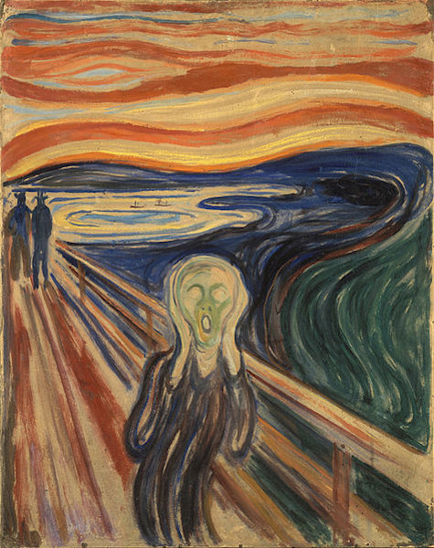
O grito, tela de Edvard Munch.
ATIVIDADE

Observe a obra o grito e reproduza em uma folha, mantendo a figura assustadora, porém o fundo da obra tem que ser mudado. Porque você gritaria hoje? O que te dá mais medo no mundo que vivemos? SEJA CRIATIVO. BOM TRABALHO!!!!!!

